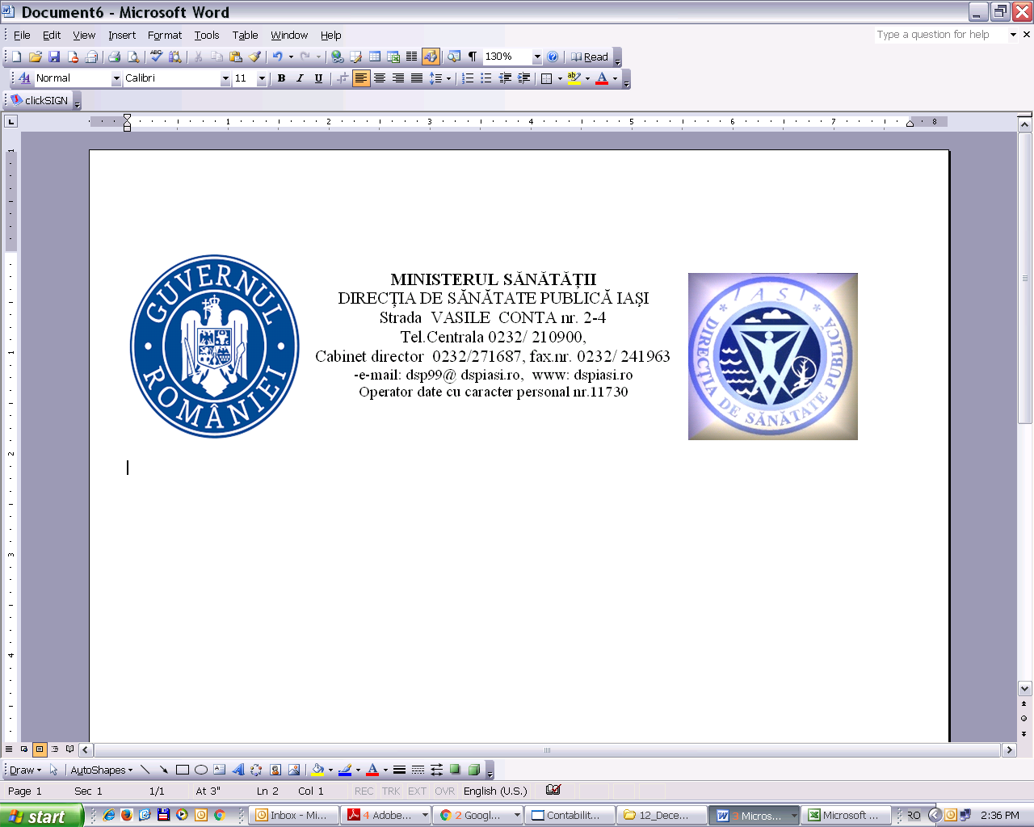

COMUNICAT DE PRESĂ

Săptămâna conștientizării depresiei post-partum

Bucuria de a fi mamă este unică, nu lăsa depresia post-partum să o întunece!

25 septembrie-1 octombrie 2024
Depresia post-partum reprezintă o tulburare afectivă cu un impact semnificativ nu doar asupra mamei, ci şi a copilului şi a familiei în ansamblu. În România a fost instituită „Săptămâna conștientizării depresiei post-partum”, începând cu anul 2024, care va fi marcată în fiecare an cu o săptămână înainte de data de 1 octombrie, când se celebrează Ziua Europeană pentru Combaterea Depresiei. Acest program are ca scop prevenirea, identificarea și gestionarea tulburărilor de sănătate mintală perinatală/postnatală, prin organizarea unor ample campanii de educare a populației și de promovare a metodelor de bune practici pentru creșterea gradului de conștientizare, dar și pentru determinarea comunităților de a-și construi propriile strategii de susținere.

Depresia post-partum (PPD) este este un cumul de modificări fizice, emoționale și comportamentale care au loc la unele femei, după naștere. PPD este o formă de depresie care debutează la două până la opt săptămâni după naștere, dar se poate manifesta până la un an după nașterea copilului.
Diagnosticul depresiei post-partum se bazează nu numai pe perioada de timp dintre naștere și debut, ci și pe severitatea depresiei. Factorii de risc care pot contribui la apariţia acestei boli sunt de natură psihosocială, biologică şi genetică, traumele din copilărie şi trăsăturile de personalitate ale mamei jucând, de asemenea, un rol important în apariţia simptomatologiei depresive. Diagnosticul depresiei post-partum presupune necesitatea identificării persoanelor aflate la risc prin screening, redirecţionarea cazurilor spre serviciile de specialitate psihiatrică, alături de monitorizarea evoluţiei şi a tratamentului. Evoluţia depresiei post-partum poate varia în funcţie de factorii biopsihosociali implicaţi în etiopatogeneza acesteia. Modificările comportamentale apărute la copilul mamei diagnosticate cu depresie post-partum pun bazele unui ciclu vicios, acesta fiind predispus la a dezvolta aceeaşi patologie.

Sloganul activității de informare este: „Bucuria de a fi mamă este unică, nu lăsa depresia post-partum să o întunece!”
Scopul activității de informare este creșterea nivelului de informare și conștientizare a gravidelor și mamelor, privind problematica depresiei post-partum.

Informații relevante referitoare la problematica depresiei post-partum, la nivel mondial:
- Aproximativ 1 din 10 femei va dezvolta o depresie mai severă și de durată mai lungă după naștere;
- Aproximativ 1 din 1000 de femei dezvoltă o afecțiune mai gravă numită psihoză post-partum;
- 1 din 10 proaspeți tați suferă de depresie în timpul anului în care se naște copilul lor;
- Metaanaliza Cartografierea prevalenței globale a depresiei în rândul femeilor postpartum, 2021 a arătat că 17,22% din populația feminină la nivel mondial suferă de depresie postpartum;
- Prevalența depresiei postpartum a fost de 34% în timpul pandemiei de COVID-19;
- Un studiu realizat în România în perioada martie-aprilie 2020 și august-septembrie 2021 a arătat o prevalență a depresiei postpartum de 18,8%;
- 1 din 3-5 femei însărcinate sau noi mame din ţările în curs de dezvoltare prezintă o problemă mintală asociată sarcinii sau naşterii, în timp ce în ţările dezvoltate acest lucru se rezumă la 1 din 10 femei;
- Se estimează că aproape 50% dintre mamele cu depresie post-partum nu sunt diagnosticate de un profesionist din domeniul sănătății;
- Unele studii susţin că depresia post-partum poate atinge punctul maxim de risc la 4 ani după naştere, ceea ce face necesară monitorizarea îndelungată a mamelor.

Care sunt simptomele depresiei postpartum?
Simptomele depresiei post-partum sunt similare cu simptomele depresiei. Acestea includ:
- Femeia se simte tristă;
- Nu se bucură de lucruri care în mod normal îi fac plăcere;
- Oboseală sau pierderea energiei;
- Slabă concentrare sau scăderea atenției;
- Stima de sine și încredere în sine scăzute;
- Somn perturbat, chiar și atunci când copilul doarme;
- Modificări ale apetitului;
- Detașare de copil sau partener și chiar gânduri de a-şi face rău, sau de a-şi răni copilul sau partenerul;

Recunoașterea semnelor și simptomelor de depresie post-partum ar trebui să fie un semnal pentru cei apropiați că este nevoie să se adreseze unui cadru medical pentru a primi ajutorul de care este nevoie.

Cum se poate interveni?
Psihoeducația pentru a dezvolta strategii de coping pozitive, a gestiona stresul și a construi rețele de susținere poate fi de ajutor în protejarea împotriva depresiei post-partum. Aceasta implică învățarea și înțelegerea sănătății mintale și bunăstării. Este important ca femeia să aibă un sistem de asistență acasă pentru a-şi îngriji sănătatea mintală, implicarea partenerului, a prietenilor și familiei fiind esenţiale.
Pentru femeile aflate la risc, cum ar fi antecedente personale sau familiale de depresie, venituri mici, violență în relaţia cu partenerul, o sarcină nedorită sau evenimente de viață stresante curente, există o serie de intervenții de consiliere - cum ar fi terapia cognitiv-comportamentală și terapia interpersonală – care s-au dovedit a fi eficiente în prevenirea depresiei post-partum sau perinatale.

Depresia post-partum are un impact negativ important asupra calităţii vieţii şi a sănătăţii în general, de regulă pentru întreaga familie, cu consecinţe pe termen mediu spre lung. De cele mai multe ori, atât capacitatea de autoîngrijire a mamei, cât şi cea de îngrijire a nou-născutului sunt parţial afectate, acest aspect având un efect negativ asupra dezvoltării psihosomatice a copilului.
Importanţa prevenţiei prin screening şi asigurarea unui bun suport psihosocial ajută la scăderea incidenţei depresiei post-partum şi la o scădere a costurilor aferente tratamentului depresiei. Datorită adresabilităţii noilor mame către medicii de familie, rolul acestora este unul realmente important atât în identificarea depresiei post-partum, cât şi în prevenţia acesteia prin urmărirea evoluţiei sarcinii şi monitorizarea ulterioară a mamei şi a copilului. Atitudinea terapeutică ideală ar trebui să fie una individualizată, în detrimentul urmării unui tipar strict medicamentos, o abordare integrată biopsihosocială fiind modalitatea optimă de a preveni sau de a trata această patologie asociată sarcinii.

